# **Отчет о выполнении индивидуального проекта (этап 3*

## Common information

discipline: Операционные системы  
author: Бабина Юлия Олеговна  
group: НПМбд-01-21

## Цель работы

Добавить к сайту достижения. Сделать пост по прошедшей неделе. Добавить пост на тему: язык разметки Markdown.

## Ход работы

Добавим данные о себе, перейду по адресу  
  
<ваш проект>\content\home\

Добавим информацию о навыках (Skills). Для этого нужно произвести изменения в файле skills.md.

Для того, чтобы изменить иконку нужно перейти по ссылке https://wowchemy.com/docs/page-builder/#icons , выбрать соответствующую иконку, скачать ее и переместить svg файл в <ваш проект>\assets\media\icons. При заполнении разметки в поле icon надо записать имя файла без расширения, а в разделе icon_pack - custom.

icon: <имя svg файла>  
icon_pack: custom

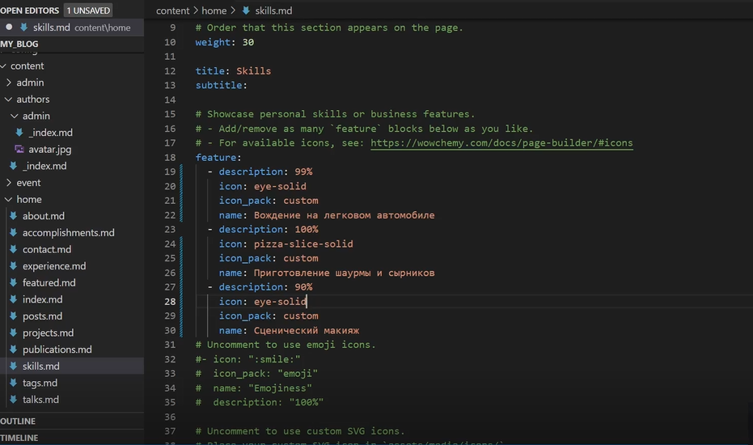

заполнение файла skills.md

Добавим информацию об опыте (Experience). Для этого нужно произвести изменения в файле experience.md.

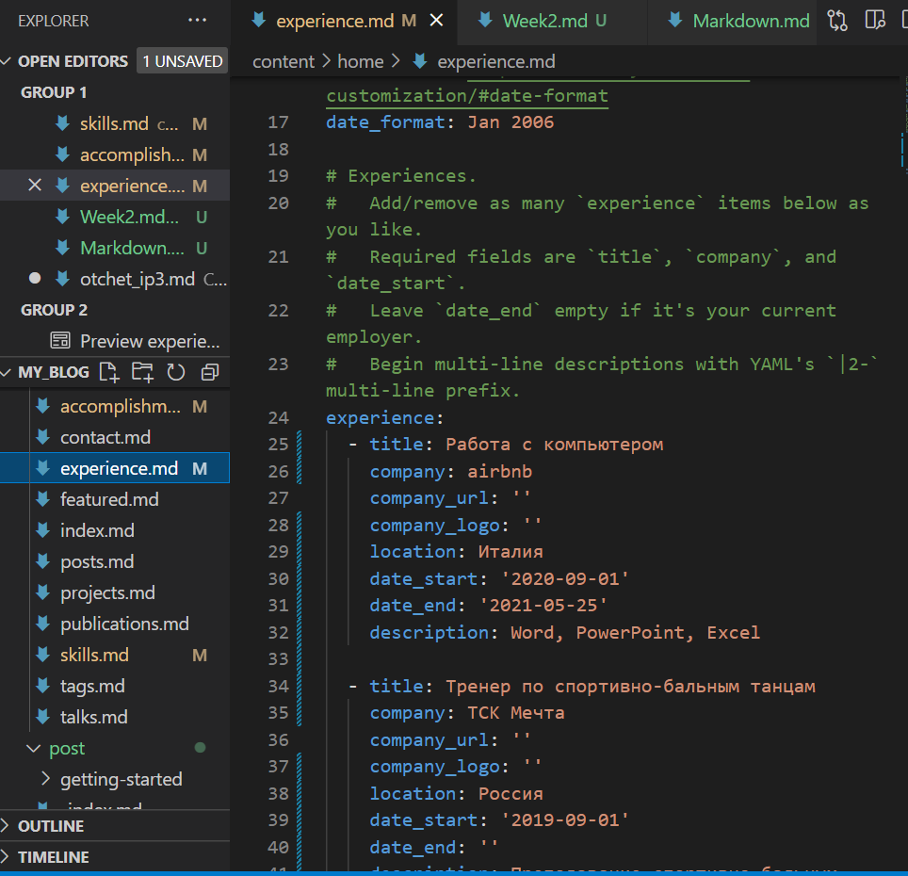

заполнение файла experience.md

Добавим информацию о достижениях (Accomplishments). Для этого нужно произвести изменения в файле accomplishments.md.

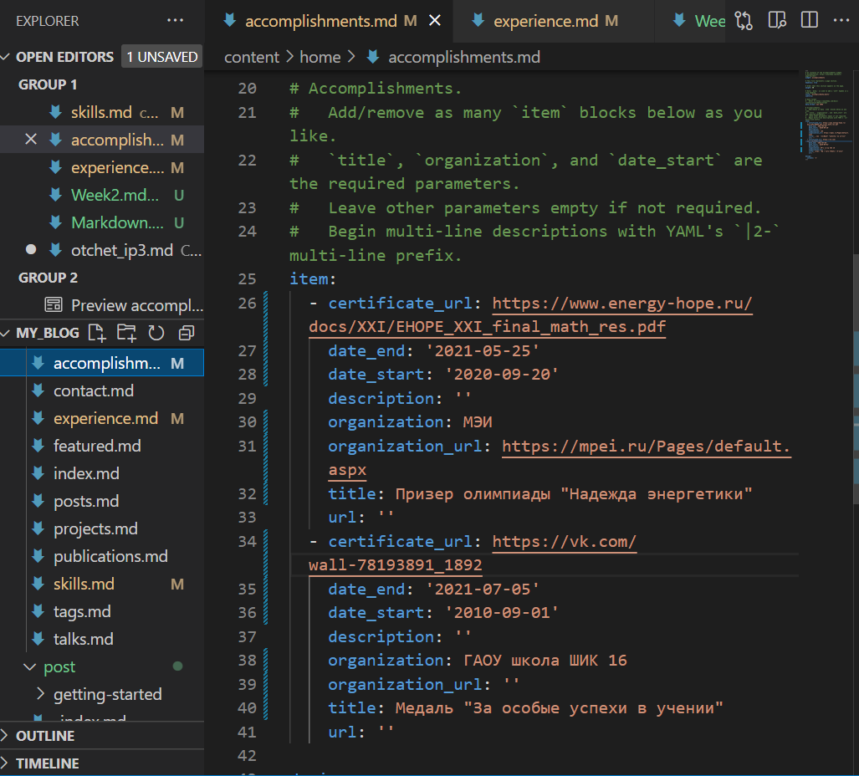

заполнение файла accomplishments.md

Сделаем пост по прошедшей неделе. Для этого воспользуемся следующей командой:  
hugo new post/<название поста с расширением md>. Данный файл будет иметь следующую разметку.

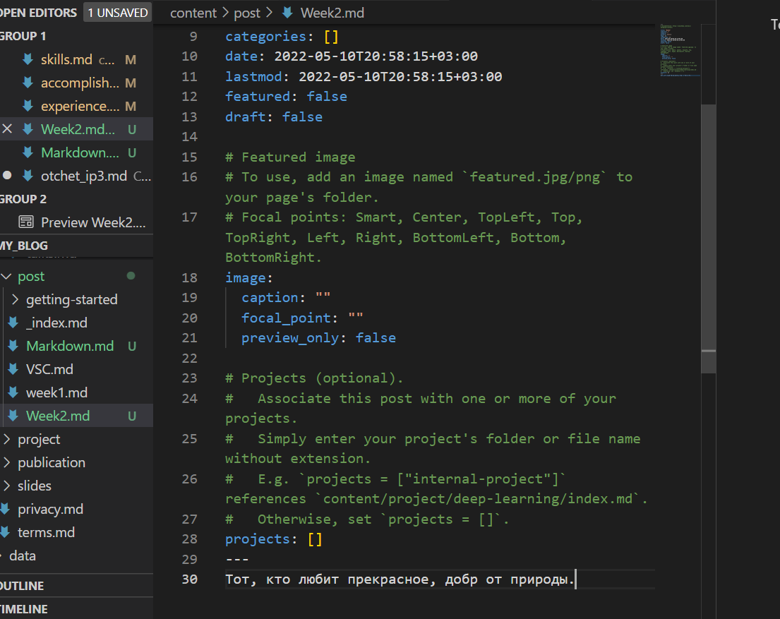

разметка поста

Заполним соответствующие поля и разместим текст в самом низу файла. По итогу наш пост имеет следующий вид (отображается в разделе Posts):

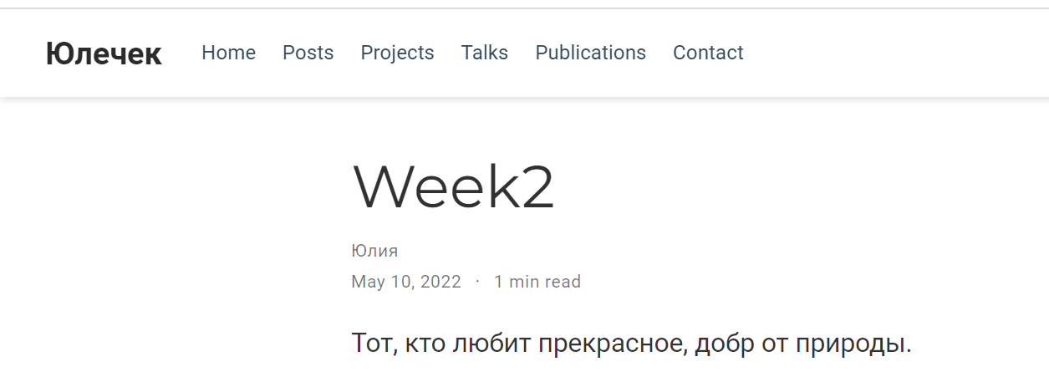

вид поста о прошедшей неделе

Аналогичным способом добавим пост о языке разметки Markdown.

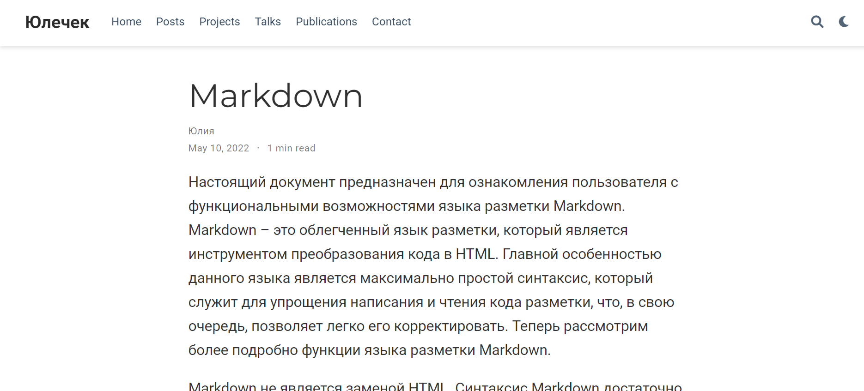

вид поста о языке разметки Markdown

## Вывод

В ходе выполнения данной работы я выполнила третий этап индивидуального проекта.